**Tooltip**

Para dar información adicional de qué hace un botón o u ícono podemos utilizar Tooltip

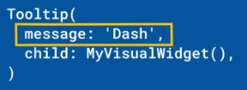

Cuando el usuario toca el ícono o botón aparece un mensaje (es el Tooltip):

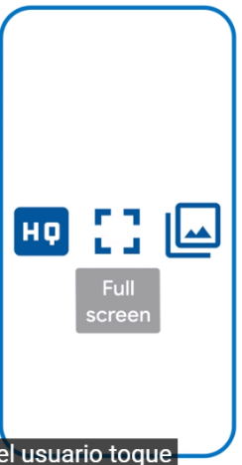

Propiedades del Tooltip:

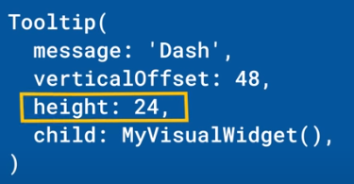

Algunos Widgets traen incorporada la propiedad tooltip:

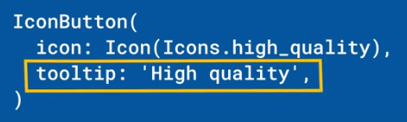

|  |  |
| --- | --- |
| **Código** | **Comentarios** |
| import 'package:flutter/material.dart';  class TooltipScreen extends StatelessWidget {    const TooltipScreen({Key? key}) : super(key: key);    @override    Widget build(BuildContext context) {      return Scaffold(        appBar: AppBar(          title: const Text('TooltipScreen'),          centerTitle: true,        ),        body: const Center(          child: Tooltip(            message: "Configuración",            verticalOffset: 50,  decoration: BoxDecoration(color: Colors.amber),            height: 60,            child: Icon(              Icons.settings,              size: 100,              color: Colors.red,            ),          ),        ),      );    }  } | Para darle color se usa boxdecoration |

Así es como se ve:

- - - - - - - - - - - - - - - - - - - - - - - - - - - - - - - - - - - - - - - - - - - - - - - - - - - - - - - - - - - - - - - - - - - - - - - - - - - - - - - - - - - - - - - - - - - - - - - - - - - - - - - -